نتائج استبيان قياس رضا المتعاملين على الخدمات الالكترونية
Survey Results Customer Satisfaction on E-Services

عدد المشاركين 466 مشارك

اقتراح قنوات تقديم الخدمة | تصنيف المتعاملين
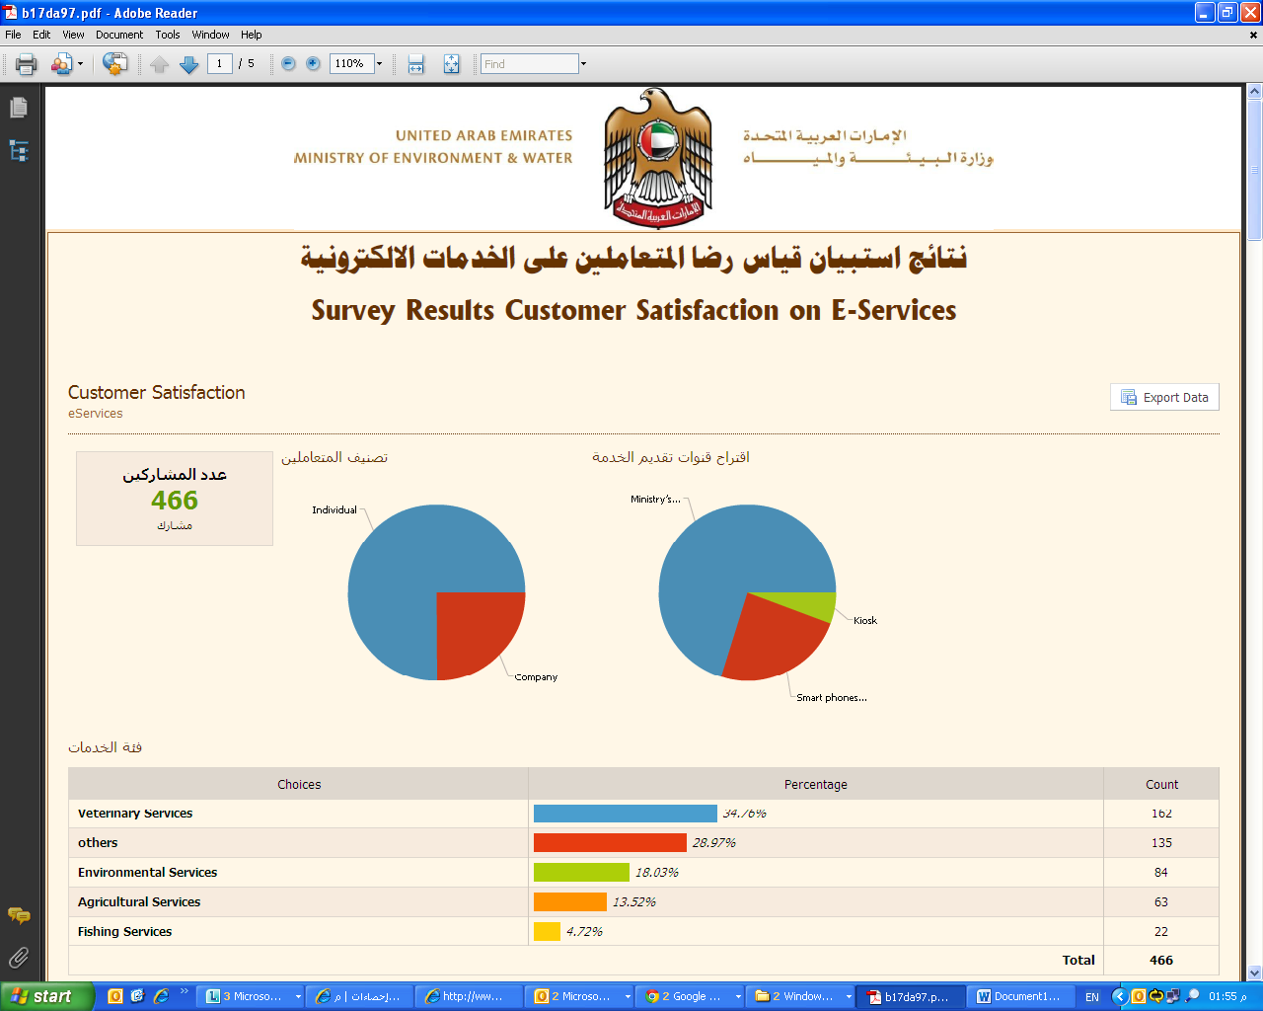

- فئة الخدمات
الاختيارات | النسبة | العدد
Veterinary Services | 34.76% | 162
Others | 28.97% | 135
Environmental Services | 18.03% | 84
Agricultural Services | 13.52% | 63
Fishing Services | 4.72% | 22
Total |  | 466

- تعريف الوزارة لعملائها بأماكن تقديم خدماتها الالكترونية
الاختيارات | النسبة | العدد
Completely Satisfied | 39.91% | 186
Satisfactory | 34.12% | 159
Neutral | 13.30% | 62
Unsatisfactory | 6.44% | 30
Completely Unsatisfied | 6.22% | 29
Total |  | 466

- دور الوزارة في تسويق خدماتها الالكترونية
الاختيارات | النسبة | العدد
Satisfactory | 34.76% | 162
Completely Satisfied | 32.40% | 151
Neutral | 22.32% | 104
Completely Unsatisfied | 5.36% | 25
Unsatisfactory | 5.15% | 24
Total |  | 466

- كفاية الحملات الارشادية والتوعوية عن الخدمات الالكترونية الجديدة
الاختيارات | النسبة | العدد
Satisfactory | 34.33% | 160
Completely Satisfied | 27.47% | 128
Neutral | 24.25% | 113
Unsatisfactory | 7.73% | 36
Completely Unsatisfied | 6.22% | 29
Total |  | 466

- دور الوزارة في تسويق خدماتها الالكترونية
الاختيارات | النسبة | العدد
Satisfactory | 34.76% | 162
Completely Satisfied | 32.40% | 151
Neutral | 22.32% | 104
Completely Unsatisfied | 5.36% | 25
Unsatisfactory | 5.15% | 24
Total |  | 466

- تنويع الوزارة في قنوات تواصلها معكم لتعريفكم بالخدمات التي تم تحويلها الكترونيا
الاختيارات | النسبة | العدد
Satisfactory | 35.19% | 164
Completely Satisfied | 28.33% | 132
Neutral | 19.96% | 93
Unsatisfactory | 10.09% | 47
Completely Unsatisfied | 6.44% | 30
Total |  | 466

- إمكانية الوصول إلى الخدمات الالكترونية عبر الموقع الالكتروني للوزارة
الاختيارات | النسبة | العدد
Satisfactory | 37.16% | 149
Completely Satisfied | 35.16% | 141
Neutral | 15.96% | 64
Unsatisfactory | 6.73% | 27
Completely Unsatisfied | 4.99% | 20
Total |  | 401
Unanswered |  | 65

- مساهمة الخدمات الالكترونية في توفير الوقت وتقليل الجهد
الاختيارات | النسبة | العدد
Completely Satisfied | 40.15% | 161
Satisfactory | 33.17% | 133
Neutral | 15.46% | 62
Completely Unsatisfied | 5.99% | 24
Unsatisfactory | 5.24% | 21
Total |  | 401
Unanswered |  | 65

- مساهمة الخدمات الالكترونية في تسريع حصولك على الخدمة
الاختيارات | النسبة | العدد
Completely Satisfied | 35.16% | 141
Satisfactory | 33.17% | 133
Neutral | 20.20% | 81
Completely Unsatisfied | 7.48% | 30
Unsatisfactory | 3.99% | 16
Total |  | 401
Unanswered |  | 65

- تحديد نظام الخدمات الالكترونية للوزارة لكل المستندات المطلوبة للحصول على كل خدمة
الاختيارات | النسبة | العدد
Satisfactory | 35.41% | 142
Completely Satisfied | 34.16% | 137
Neutral | 18.95% | 76
Completely Unsatisfied | 5.99% | 24
Unsatisfactory | 5.49% | 22
Total |  | 401
Unanswered |  | 65

- مدى سهولة ارفاق المستندات المطلوبة الكترونياً
الاختيارات | النسبة | العدد
Completely Satisfied | 34.91% | 140
Satisfactory | 31.92% | 128
Neutral | 22.19% | 89
Unsatisfactory | 5.49% | 22
Completely Unsatisfied | 5.49% | 22
Total |  | 401
Unanswered |  | 65

- سرعة اتمام مراحل طلب الخدمة عبر الموقع الالكتروني للوزارة
الاختيارات | النسبة | العدد
Satisfactory | 35.41% | 142
Completely Satisfied | 34.91% | 140
Neutral | 18.45% | 74
Completely Unsatisfied | 6.23% | 25
Unsatisfactory | 4.99% | 20
Total |  | 401
Unanswered |  | 65

- قلة الأعطال التي تواجهك عند طلب الخدمة الكترونيا
الاختيارات | النسبة | العدد
Neutral | 34.91% | 140
Satisfactory | 29.43% | 118
Completely Satisfied | 32.69% | 95
Completely Unsatisfied | 6.48% | 26
Unsatisfactory | 5.49% | 22
Total |  | 401
Unanswered |  | 65

- سرعة الوزارة في معالجة أعطال نظام خدماتها الإلكترونية
الاختيارات | النسبة | العدد
Neutral | 29.43% | 118
Completely Satisfied | 28.68% | 115
Satisfactory | 27.68% | 111
Completely Unsatisfied | 7.98% | 32
Unsatisfactory | 6.23% | 25
Total |  | 401
Unanswered |  | 65

